17 ans On n’a pas faim

Marie est en pension. Marguerite en profite pour prendre congé. Je suis seul avec Papa et Maman.
L’heure du dîner. Je crains le pire.
En effet, Maman décrète :
-On n’a pas faim.
Ce qui signifie : Chacun se débrouille.
Aucun de nous trois n’aime cuisiner. On se contente d’une boite de sardines et d’un petit suisse. Nous y sommes habitués.
Quelquefois, Papa : -Alain, veux tu venir au restaurant ?
Je réponds instantanément avec un sourire éclatant : - Oui Papa.
Et nous partons tous les deux à La Boule d’Or, chez Merceron ou chez Blanchard, bons restaurants de Cholet.
Nous ne prenons qu’un plat avec une grande bouteille de Badoit.
-Papa choisit deux œufs sur le plat. Les cuisiniers connaissent bien la cuisson qu’il souhaite.
-Je choisis le plat le plus original. Papa s’en amuse et m’encourage.
Une heure après, nous retrouvons Maman à la Maison.
Tout le monde est content :
Maman a évité la corvée de cuisine. Papa est sorti, les patrons et les cuisiniers des restaurants heureux de notre visite, et moi, j’ai dégusté un nouveau plat merveilleux.
Merci Maman d’avoir un petit appétit.

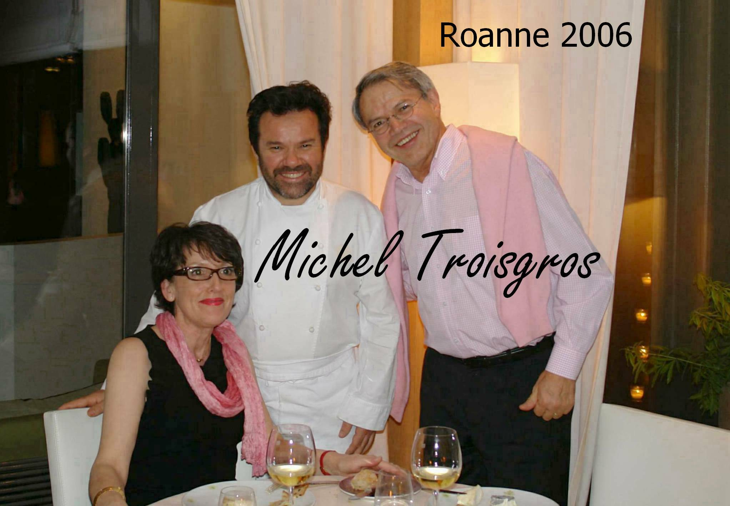
2006 Tricotin aime toujours les Restaurants

© tricotin.net/Histoires 02/09/07 1710

